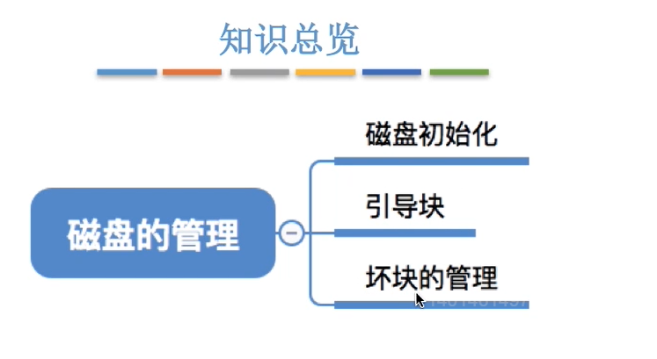

- 磁盘初始化
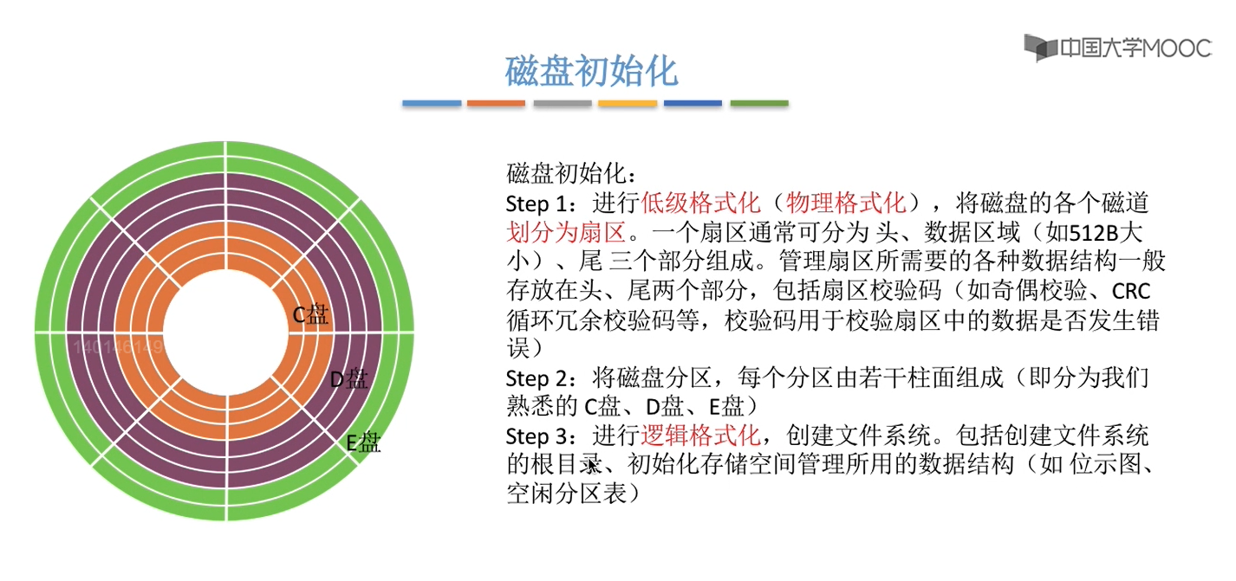
注意：
磁盘中的一个扇区的的尾部也是可以存储链式分配时的指针的。

磁盘的磁道是在购买磁盘之前就是已经被划分好了的，因此我们进行低级格式化的时候所需要做的是给各个磁道划分扇区，给各个磁道划分扇区，每个磁道（即图中的一圈）都是会对应有几个扇区的，在我们来看，每一个扇区其实就是一个磁盘块，我们进行低级格式化的过程其实就是在给磁盘划分成若干个磁盘块的过程，每个磁盘块（即是每个扇区）分为了三部分，即“头部、数据区域、尾部”，头部和尾部是用来存储管理这个磁盘块（扇区）的一些数据结构的。

柱面其实就是平行磁盘的相同磁道，每个分区由若干个柱面组成，其实说的就是每个分区是由若干个相同的平行的磁道所组成的。

- 引导块
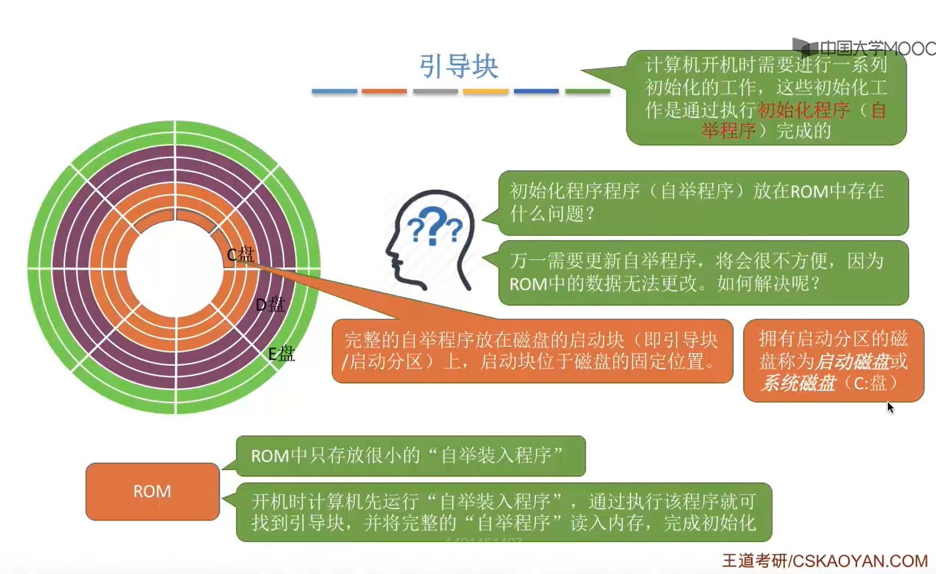
在我们的磁盘完成了物理格式化还有磁盘分区和逻辑格式化之后，我们就可以把操作系统的相关数据，把它写到这个磁盘中了，也就是我们所谓的自己安装操作系统的一个过程，

计算机在开机的时候CPU会读取ROM中的自举装入程序，根据自举装入程序的指示从系统磁盘中将自举程序装入到内存中，并且完成初始化的工作（如初始化一些相关寄存器的值）。

- 坏块的管理
